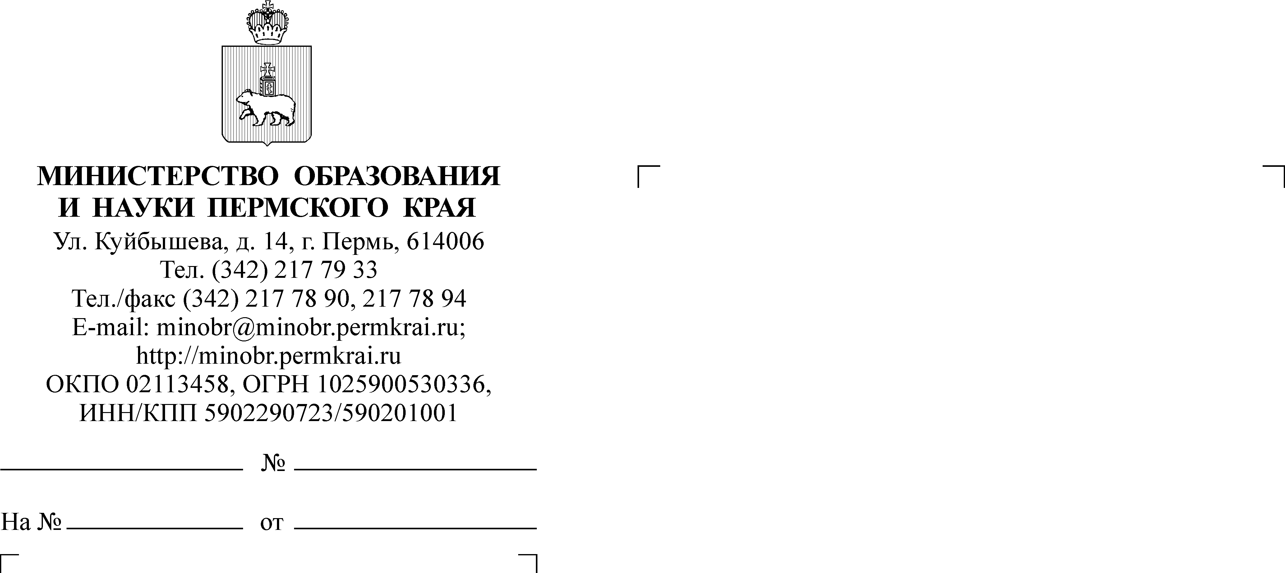

Руководителям органов управления образованием городских и муниципальных округов Пермского края

О направлении дополнительной информации

Уважаемые коллеги!
В дополнение к письму Министерства образования и науки Пермского края от 22.08.2023 № 26-36-вн-1273 «О проведении школьного этапа всероссийской олимпиады школьников в 2023/2024 учебном году» направляем организационно-технологическую модель школьного этапа всероссийской олимпиады школьников (далее – Олимпиада) по 6 предметам на технологической платформе «Сириус.Курсы».
Просим довести информацию до всех заинтересованных лиц.

Приложение: | на 2 л. в 1 экз.

И.о. министра Н.Е. Зверева

Карпова Ирина Владимировна
(342) 211 70 14

22.08.2022
Приложение 1
к письму Министерства
образования и науки
Пермского края
от №
Организационно-технологическая модель
школьного этапа всероссийской олимпиады школьников
по 6 предметам на технологической платформе «Сириус.Курсы»
- В 2023 году в Пермском крае школьный этап Олимпиады
по астрономии, биологии, информатике, математике, физике, химии для школьников 4−11 классов проходит в онлайн-формате на технологической платформе «Сириус Курсы».
- Требования к проведению школьного этапа всероссийской олимпиады школьников 2023/24 учебного года на технологической платформе «Сириус.Курсы»: https://siriusolymp.ru/news/school2023/001
- Методическое обеспечение школьного этапа Олимпиады
по 6 предметам (астрономия, биология, информатика, математика, физика, химия) осуществляет Образовательный центр «Сириус». Образовательный центр «Сириус» разрабатывает задания для школьного этапа по 6 предметам.
- График проведения школьного этапа по 6 предметам:
№ | Предмет | Класс | Дата проведения
1 | Физика | 7-11 класс | 28 сентября 2023 г.
2 | Астрономия | 5-11 класс | 02 октября 2023 г.
3 | Химия | 7-11 класс | 05 октября 2023 г.
4 | Биология | 5-11 класс | 12 октября 2023 г.
5 | Математика | 4-6 класс | 19 октября 2023 г.
5 | Математика | 7-11 класс | 20 октября 2023 г.
6 | Информатика | 5-11 класс | 26 октября 2023 г.
Олимпиада проходит в онлайн-формате. Начало в 8:00, окончание в 22:00 по местному времени. Если на решение задач отводится один час,
то рекомендованное время начала выполнения задач не позднее 21:00.
В образовательном учреждении для участников рекомендуется составить расписание для выполнения олимпиадных заданий по классам.
- Инструкции для организатора в образовательном учреждении размещены по ссылке: https://siriusolymp.ru/organizers#instruction
- Не позднее, чем за 5 дней до дня тура, на личной странице образовательной организации в системе ФИС ОКО будет размещен файл с кодами участников. По каждому предмету предусмотрен свой файл.
- Ответственному за организацию школьного этапа Олимпиады
в образовательной организации необходимо присвоить коды участникам
(в таблицу с кодами участников занести фамилии, имена и отчества школьников, желающих принять участие в школьном этапе по предмету). Данная информация используется для персонализации результатов Олимпиады.
- Для участия в Олимпиаде участнику необходимо подать согласие на обработку персональных данных и публикацию результатов не позднее, чем
за 3 календарных дня до начала проведения школьного этапа. Согласия собираются оргкомитетом и передаются Организатору школьного этапа.
- До начала тура каждому участнику необходимо выдать
его индивидуальный код. Для каждого предмета предусмотрены свои коды.
Один код можно использовать только один раз. При первом использовании код соотносится с человеком. В случае, если два участника воспользовались одним и тем же кодом, необходимо каждому из участников выдать новый резервный код.
- Аудитории для проведения Олимпиады должны быть оборудованы устройствами с устойчивым выходом в Интернет. При необходимости школьники могут выполнять задания в кабинете, используя свои средства связи (ноутбук/планшет/телефон). Также по решению Организатора школьного этапа возможно участие в Олимпиаде из дома.
- Во время выполнения олимпиадных заданий у участников на рабочем месте могут быть ручка, бумага, а также дополнительные материалы
в соответствии с требованиями.
- Участники выполняют олимпиадные задания в соответствии
с графиком, установленным Образовательным центром «Сириус» в тестирующей системе на технологической платформе «Сириус.Курсы» через вход в личный кабинет участника по коду. Необходимо вводить полный код.
- Памятка участника: https://siriusolymp.ru/participant#memo
- Задания выполняются индивидуально и самостоятельно. Запрещается коллективное выполнение олимпиадных заданий, использование посторонней помощи (родители, учителя, сеть Интернет и т.д.).
- Разбор заданий будет опубликован в течение двух дней на сайте Олимпиады https://siriusolymp.ru/
- Предварительные результаты участников публикуются в их личных кабинетах по коду участника через 7 календарных дней после тура. Вход
в личный кабинет осуществляется по коду, под которым участник выполнял Олимпиаду.
- Окончательные результаты участников публикуются в системе ФИС ОКО на личных страницах образовательных учреждений через 14 календарных дней после тура. Окончательные результаты не содержат имен участников. Персонализировать результаты (совместить коды и ФИО участников) могут организаторы в образовательных учреждениях.
- Организаторы школьного этапа подводят итоги школьного этапа,
а также награждают участников.
- Результаты школьного этапа Олимпиады вносятся в «ЭПОС. Олимпиады» куратором в образовательной организации по каждому общеобразовательному предмету в соответствии с графиком определенным Организатором.

